La soupe qui fait grandir
Ingrédients :
20…………………………………. | 1 ……………………………. .. | 2 ……………………………………….
2 ………………………………… | Du……………………………….. | Sel et poivre

Cuire les châtaignes dans l’eau bouillante 30min puis les éplucher | 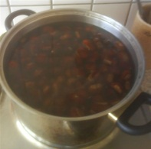
Evider le potiron | 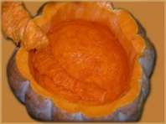
Eplucher les pommes de terre et les courgettes | 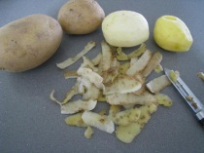
Découper tous les légumes en morceaux et les mettre dans la marmite | 
Couvrir avec moitié eau moitié lait.  Porter à ébullition puis laisser cuire à feu doux 30min. | 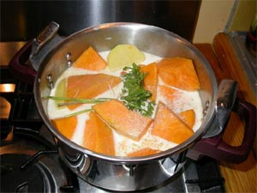
Mixer la soupe, saler et poivrer. | 